2015年湖南省郴州市中考数学试卷

一、选择题（共8小题，每小题3分，满分24分）
1．（3分）（2015•郴州）2的相反数是（ ）
 | A． |  | B． |  | C． | ﹣2 | D． | 2

2．（3分）（2015•郴州）计算（﹣3）²的结果是（ ）
 | A． | ﹣6 | B． | 6 | C． | ﹣9 | D． | 9

3．（3分）（2015•郴州）下列计算正确的是（ ）
 | A． | x³+x=x⁴ | B． | x²•x³=x⁵ | C． | （x²）³=x⁵ | D． | x⁹÷x³=x³

4．（3分）（2015•郴州）下列四个几何体中，它们的主视图、左视图、俯视图都是正方形的是（ ）
 | A． | 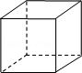 | B． | 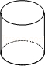 | C． | 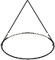 | D． | 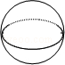

5．（3分）（2015•郴州）下列图案是轴对称图形的是（ ）
 | A． |  | B． | 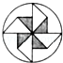 | C． |  | D． | 

6．（3分）（2015•郴州）某同学在一次期末测试中，七科的成绩分别是92，100，96，93，96，98，95，则这位同学成绩的中位数和众数分别是（ ）
 | A． | 93，96 | B． | 96，96 | C． | 96，100 | D． | 93，100

7．（3分）（2015•郴州）如图为一次函数y=kx+b（k≠0）的图象，则下列正确的是（ ）
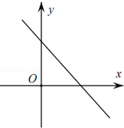
 | A． | k＞0，b＞0 | B． | k＞0，b＜0 | C． | k＜0，b＞0 | D． | k＜0，b＜0

8．（3分）（2015•郴州）如图，在矩形ABCD中，AB=3，将△ABD沿对角线BD对折，得到△EBD，DE与BC交于点F，∠ADB=30°，则EF=（ ）
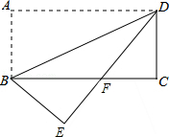
 | A． |  | B． | 2 | C． | 3 | D． | 3

二、填空题（共8小题，每小题3分，满分24分）
9．（3分）（2015•郴州）2015年5月在郴州举行的第三届中国（湖南）国际矿物宝石博览会中，成交额高达32亿元，3200000000用科学记数法表示为 ．

10．（3分）（2015•郴州）已知圆锥的底面半径是1cm，母线长为3cm，则该圆锥的侧面积为 cm²．

11．（3分）（2015•郴州）分解因式：2a²﹣2= ．

12．（3分）（2015•郴州）函数y=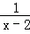中，自变量x的取值范围是 ．

13．（3分）（2015•郴州）如图，已知直线m∥m，∠1=100°，则∠2的度数为 ．
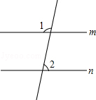

14．（3分）（2015•郴州）如图，已知AB是⊙O的直径，点C在⊙O上，若∠CAB=40°，则∠ABC的度数为 ．
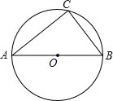

15．（3分）（2015•郴州）在m²□6m□9的“□”中任意填上“+”或“﹣”号，所得的代数式为完全平方式的概率为 ．

16．（3分）（2015•郴州）请观察下列等式的规律：
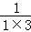=（1﹣），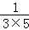=（﹣），
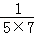=（﹣），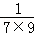=（﹣），
…
则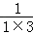+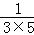+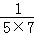+…+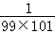= ．

三、解答题（17-19每题6分，20-23每题8分，24-25每题10分，26题12分，共82分）
17．（6分）（2015•郴州）计算：（）^{﹣1}﹣2015⁰+|﹣|﹣2sin60°．

18．（6分）（2015•郴州）解不等式组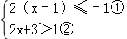，并把它的解集在数轴上表示出来．

19．（6分）（2015•郴州）如图，已知点A（1，2）是正比例函数y₁=kx（k≠0）与反比例函数y₂=（m≠0）的一个交点．
（1）求正比例函数及反比例函数的表达式；
（2）根据图象直接回答：在第一象限内，当x取何值时，y₁＜y₂？
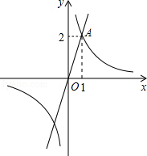

20．（8分）（2015•郴州）郴州市某中学校团委开展“关爱残疾儿童”爱心捐书活动，全校师生踊跃捐赠各类书籍共3000本．为了解各类书籍的分布情况，从中随机抽取了部分书籍分四类进行统计：A．艺术类；B．文学类；C．科普类；D．其他，并将统计结果绘制成如图所示的两幅不完整的统计图．
（1）这次统计共抽取了 本书籍，扇形统计图中的m= ，∠α的度数是 ；
（2）请将条形统计图补充完整；
（3）估计全校师生共捐赠了多少本文学类书籍．
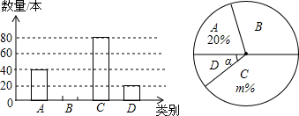

21．（8分）（2015•郴州）自2014年12月启动“绿茵行动，青春聚力”郴州共青林植树活动以来，某单位筹集7000元购买了桂花树和樱花树共30棵，其中购买桂花树花费3000元．已知桂花树比樱花树的单价高50%，求樱花树的单价及棵树．

22．（8分）（2015•郴州）如图，要测量A点到河岸BC的距离，在B点测得A点在B点的北偏东30°方向上，在C点测得A点在C点的北偏西45°方向上，又测得BC=150m．求A点到河岸BC的距离．（结果保留整数）（参考数据：≈1.41，≈1.73）
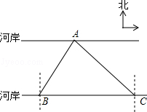

23．（8分）（2015•郴州）如图，AC是▱ABCD的一条对角线，过AC中点O的直线分别交AD，BC于点E，F．
（1）求证：△AOE≌△COF；
（2）当EF与AC满足什么条件时，四边形AFCE是菱形？并说明理由．
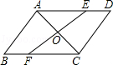

24．（10分）（2015•郴州）阅读下面的材料：
如果函数y=f（x）满足：对于自变量x的取值范围内的任意x₁，x₂，
（1）若x₁＜x₂，都有f（x₁）＜f（x₂），则称f（x）是增函数；
（2）若x₁＜x₂，都有f（x₁）＞f（x₂），则称f（x）是增函数．
例题：证明函数f（x）=（x＞0）是减函数．
证明：假设x₁＜x₂，且x₁＞0，x₂＞0
f（x₁）﹣f（x₂）=﹣=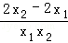=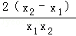
∵x₁＜x₂，且x₁＞0，x₂＞0
∴x₂﹣x₁＞0，x₁x₂＞0
∴＞0，即f（x₁）﹣f（x₂）＞0
∴f（x₁）＞f（x₂）
∴函数f（x）=（x＞0）是减函数．
根据以上材料，解答下面的问题：
（1）函数f（x）=（x＞0），f（1）==1，f（2）==．
计算：f（3）= ，f（4）= ，猜想f（x）=（x＞0）是 函数（填“增”或“减”）；
（2）请仿照材料中的例题证明你的猜想．

25．（10分）（2015•郴州）如图，已知抛物线经过点A（4，0），B（0，4），C（6，6）．
（1）求抛物线的表达式；
（2）证明：四边形AOBC的两条对角线互相垂直；
（3）在四边形AOBC的内部能否截出面积最大的▱DEFG？（顶点D，E，F，G分别在线段AO，OB，BC，CA上，且不与四边形AOBC的顶点重合）若能，求出▱DEFG的最大面积，并求出此时点D的坐标；若不能，请说明理由．
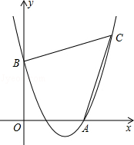

26．（12分）（2015•郴州）如图，在四边形ABCD中，DC∥AB，DA⊥AB，AD=4cm，DC=5cm，AB=8cm．如果点P由B点出发沿BC方向向点C匀速运动，同时点Q由A点出发沿AB方向向点B匀速运动，它们的速度均为1cm/s，当P点到达C点时，两点同时停止运动，连接PQ，设运动时间为t s，解答下列问题：
（1）当t为何值时，P，Q两点同时停止运动？
（2）设△PQB的面积为S，当t为何值时，S取得最大值，并求出最大值；
（3）当△PQB为等腰三角形时，求t的值．
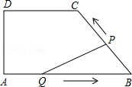

2015年湖南省郴州市中考数学试卷
参考答案与试题解析

一、选择题（共8小题，每小题3分，满分24分）
1．（3分）（2015•郴州）2的相反数是（ ）
 | A． |  | B． |  | C． | ﹣2 | D． | 2

考点： | 相反数．菁优网版权所有
分析： | 根据相反数的概念解答即可．
解答： | 解：2的相反数是﹣2，  故选：C．
点评： | 本题考查了相反数的意义，一个数的相反数就是在这个数前面添上“﹣”号；一个正数的相反数是负数，一个负数的相反数是正数，0的相反数是0．

2．（3分）（2015•郴州）计算（﹣3）²的结果是（ ）
 | A． | ﹣6 | B． | 6 | C． | ﹣9 | D． | 9

考点： | 有理数的乘方．菁优网版权所有
分析： | 根据有理数的乘方运算，乘方的运算可以利用乘法的运算来进行．
解答： | 解：（﹣3）²=（﹣3）×（﹣3）=9．  故选D．
点评： | 本题考查有理数的乘方运算，乘方的运算可以利用乘法的运算来进行．负数的奇数次幂是负数，负数的偶数次幂是正数．

3．（3分）（2015•郴州）下列计算正确的是（ ）
 | A． | x³+x=x⁴ | B． | x²•x³=x⁵ | C． | （x²）³=x⁵ | D． | x⁹÷x³=x³

考点： | 同底数幂的除法；合并同类项；同底数幂的乘法；幂的乘方与积的乘方．菁优网版权所有
分析： | 根据同底数幂的除法，底数不变指数相减；合并同类项，系数相加字母和字母的指数不变；同底数幂的乘法，底数不变指数相加；幂的乘方，底数不变指数相乘，对各选项计算后利用排除法求解．
解答： | 解：A、x³•x=x⁴，故错误；  B、正确；  C、（x²）³=x⁶，故错误；  D、x⁹÷x³=x⁶，故错误；  故选：B．
点评： | 本题考查同底数幂的除法，合并同类项，同底数幂的乘法，幂的乘方很容易混淆，一定要记准法则才能做题．

4．（3分）（2015•郴州）下列四个几何体中，它们的主视图、左视图、俯视图都是正方形的是（ ）
 | A． | 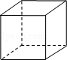 | B． | 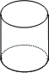 | C． | 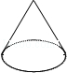 | D． | 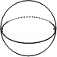

考点： | 简单几何体的三视图．菁优网版权所有
分析： | 分别分析四个选项的主视图、左视图、俯视图，从而得出都是正方体的几何体．
解答： | 解：A、正方体的主视图、左视图、俯视图都正方形，符合题意；  B、圆柱的主视图、左视图都是矩形、俯视图是圆，不符合题意；  C、圆锥主视图、左视图都是等腰三角形，俯视图是圆和圆中间一点，不符合题意；  D、球的主视图、左视图、俯视图都是圆，不符合题意．  故选A．
点评： | 本题考查了简单几何体的三视图、学生的思考能力，关键是掌握几何体三种视图的空间想象能力．

5．（3分）（2015•郴州）下列图案是轴对称图形的是（ ）
 | A． |  | B． | 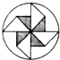 | C． |  | D． | 

考点： | 轴对称图形．菁优网版权所有
分析： | 根据轴对称图形的概念对个图形分析判断即可得解．
解答： | 解：A、是轴对称图形，  B、不是轴对称图形，  C、不是轴对称图形，  D、不是轴对称图形，  故选：A．
点评： | 本题考查了轴对称图形的概念．轴对称图形的关键是寻找对称轴，图形两部分折叠后可重合．

6．（3分）（2015•郴州）某同学在一次期末测试中，七科的成绩分别是92，100，96，93，96，98，95，则这位同学成绩的中位数和众数分别是（ ）
 | A． | 93，96 | B． | 96，96 | C． | 96，100 | D． | 93，100

考点： | 众数；中位数．菁优网版权所有
分析： | 找中位数要把数据按从小到大的顺序排列，位于最中间的一个数（或两个数的平均数）为中位数，众数是一组数据中出现次数最多的数据，注意众数可以不止一个．
解答： | 解：把数据从小到大排列：92，93，95，96，96，98，100，  位置处于中间的数是：96，故中位数是96；  次数最多的数是96，故众数是96，  故选：B．
点评： | 此题主要考查了中位数和众数．一些学生往往对概念掌握不清楚，计算方法不明确而误选其它选项，注意找中位数的时候一定要先排好顺序，然后再根据奇数和偶数个来确定中位数，如果数据有奇数个，则正中间的数字即为所求，如果是偶数个则找中间两位数的平均数．

7．（3分）（2015•郴州）如图为一次函数y=kx+b（k≠0）的图象，则下列正确的是（ ）
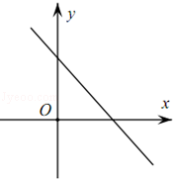
 | A． | k＞0，b＞0 | B． | k＞0，b＜0 | C． | k＜0，b＞0 | D． | k＜0，b＜0

考点： | 一次函数图象与系数的关系．菁优网版权所有
专题： | 数形结合．
分析： | 根据一次函数经过的象限可得k和b的取值．
解答： | 解：∵一次函数经过二、四象限，  ∴k＜0，  ∵一次函数与y轴的交于正半轴，  ∴b＞0．  故选C．
点评： | 考查一次函数的图象与系数的关系的知识；用到的知识点为：一次函数经过一三象限或二四象限，k＞0或＜0；与y轴交于正半轴，b＞0，交于负半轴，b＜0．

8．（3分）（2015•郴州）如图，在矩形ABCD中，AB=3，将△ABD沿对角线BD对折，得到△EBD，DE与BC交于点F，∠ADB=30°，则EF=（ ）
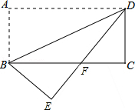
 | A． |  | B． | 2 | C． | 3 | D． | 3

考点： | 翻折变换（折叠问题）．菁优网版权所有
分析： | 利用翻折变换的性质得出：∠1=∠2=30°，进而结合锐角三角函数关系求出FE的长．
解答： | 解：如图所示：由题意可得：∠1=∠2=30°，则∠3=30°，  可得∠4=∠5=60°，  ∵AB=DC=BE=3，  ∴tan60°===，  解得：EF=．  故选：A．  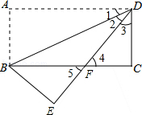
点评： | 此题主要考查了翻折变换的性质以及锐角三角函数关系，得出∠4=∠5=60°是解题关键．

二、填空题（共8小题，每小题3分，满分24分）
9．（3分）（2015•郴州）2015年5月在郴州举行的第三届中国（湖南）国际矿物宝石博览会中，成交额高达32亿元，3200000000用科学记数法表示为 3.2×10⁹ ．

考点： | 科学记数法—表示较大的数．菁优网版权所有
分析： | 用科学记数法表示，科学记数法的表示形式为a×10^{n}的形式，其中1≤|a|＜10，n为整数．确定n的值时，要看把原数变成a时，小数点移动了多少位，n的绝对值与小数点移动的位数相同．当原数绝对值＞1时，n是正数；当原数的绝对值＜1时，n是负数．
解答： | 解：3200000000=3.2×10⁹，  故答案为：3.2×10⁹
点评： | 此题主要考查了科学记数法的表示方法．科学记数法的表示形式为a×10n的形式，其中1≤|a|＜10，n为整数，表示时关键要正确确定a的值以及n的值．

10．（3分）（2015•郴州）已知圆锥的底面半径是1cm，母线长为3cm，则该圆锥的侧面积为 3π cm²．

考点： | 圆锥的计算．菁优网版权所有
分析： | 圆锥的侧面积=底面周长×母线长÷2，把相应数值代入即可求解．
解答： | 解：圆锥的侧面积=2π×3×1÷2=3π．  故答案为：3π．
点评： | 本题考查了圆锥的计算，解题的关键是弄清圆锥的侧面积的计算方法，特别是圆锥的底面周长等于圆锥的侧面扇形的弧长．

11．（3分）（2015•郴州）分解因式：2a²﹣2= 2（a+1）（a﹣1） ．

考点： | 提公因式法与公式法的综合运用．菁优网版权所有
分析： | 先提取公因式2，再对余下的多项式利用平方差公式继续分解．
解答： | 解：2a²﹣2，  =2（a²﹣1），  =2（a+1）（a﹣1）．
点评： | 本题考查了提公因式法和公式法进行因式分解，一个多项式有公因式首先提取公因式，然后再用其他方法进行因式分解，同时因式分解要彻底，直到不能分解为止．

12．（3分）（2015•郴州）函数y=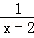中，自变量x的取值范围是 x≠2 ．

考点： | 函数自变量的取值范围；分式有意义的条件．菁优网版权所有
专题： | 计算题．
分析： | 求函数自变量的取值范围，就是求函数解析式有意义的条件，分式有意义的条件是：分母不为0．
解答： | 解：要使分式有意义，即：x﹣2≠0，  解得：x≠2．  故答案为：x≠2．
点评： | 本题主要考查函数自变量的取值范围，考查的知识点为：分式有意义，分母不为0．

13．（3分）（2015•郴州）如图，已知直线m∥m，∠1=100°，则∠2的度数为 80° ．
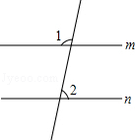

考点： | 平行线的性质．菁优网版权所有
分析： | 根据邻补角定义求出∠3的度数，再根据平行线的性质求出∠2的度数即可．
解答： | 解：如图，  ∵∠1=100°，  ∴∠3=180°﹣100°=80°，  ∵m∥n，  ∴∠2=∠3=80°．  故答案为80°．  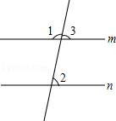
点评： | 本题考查了平行线的性质，找到相应的同位角是解题的关键．

14．（3分）（2015•郴州）如图，已知AB是⊙O的直径，点C在⊙O上，若∠CAB=40°，则∠ABC的度数为 50° ．
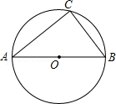

考点： | 圆周角定理．菁优网版权所有
专题： | 计算题．
分析： | 根据圆周角定理得到∠ACB=90°，然后根据三角形内角和定理计算∠ABC的度数．
解答： | 解：∵AB是⊙O的直径，  ∴∠ACB=90°，  ∴∠ABC=90°﹣∠CAB=90°﹣40°=50°．  故答案为50°．
点评： | 本题考查了圆周角定理：在同圆或等圆中，同弧或等弧所对的圆周角相等，都等于这条弧所对的圆心角的一半．推论：半圆（或直径）所对的圆周角是直角，90°的圆周角所对的弦是直径．

15．（3分）（2015•郴州）在m²□6m□9的“□”中任意填上“+”或“﹣”号，所得的代数式为完全平方式的概率为 ．

考点： | 列表法与树状图法；完全平方式．菁优网版权所有
专题： | 计算题．
分析： | 先画树状图展示所有四种等可能的结果数，再根据完全平方式的定义得到“++”和“﹣+”能使所得的代数式为完全平方式，然后根据概率公式求解．
解答： | 解：画树状图为：  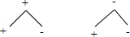  共有四种等可能的结果数，其中“++”和“﹣+”能使所得的代数式为完全平方式，  所以所得的代数式为完全平方式的概率==．  故答案为．
点评： | 本题考查了列表法或树状图法：通过列表法或树状图法展示所有等可能的结果求出n，再从中选出符合事件A或B的结果数目m，然后根据概率公式求出事件A或B的概率．也考查了完全平方式．

16．（3分）（2015•郴州）请观察下列等式的规律：
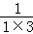=（1﹣），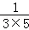=（﹣），
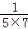=（﹣），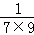=（﹣），
…
则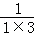+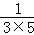+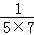+…+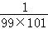= ．

考点： | 规律型：数字的变化类．菁优网版权所有
分析： | 观察算式可知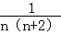=（﹣）（n为非0自然数），把算式拆分再抵消即可求解．
解答： | 解：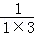+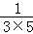+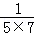+…+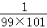  =（1﹣）+（﹣）+（﹣）+…+（﹣）  =（1﹣+﹣+﹣+…+﹣）  =（1﹣）  =×  =．  故答案为：．
点评： | 考查了规律型：数字的变化类，通过观察，分析、归纳并发现其中的规律，并应用发现的规律解决问题是应该具备的基本能力．本题的关键规律为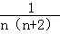=（﹣）（n为非0自然数）．

三、解答题（17-19每题6分，20-23每题8分，24-25每题10分，26题12分，共82分）
17．（6分）（2015•郴州）计算：（）^{﹣1}﹣2015⁰+|﹣|﹣2sin60°．

考点： | 实数的运算；零指数幂；负整数指数幂；特殊角的三角函数值．菁优网版权所有
专题： | 计算题．
分析： | 原式第一项利用负整数指数幂法则计算，第二项利用零指数幂法则计算，第三项利用绝对值的代数意义化简，第四项利用特殊角的三角函数值计算即可得到结果．
解答： | 解：原式=2﹣1+﹣2×=1．
点评： | 此题考查了实数的运算，熟练掌握运算法则是解本题的关键．

18．（6分）（2015•郴州）解不等式组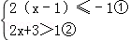，并把它的解集在数轴上表示出来．

考点： | 解一元一次不等式组；在数轴上表示不等式的解集．菁优网版权所有
分析： | 先求出每个不等式的解集，再根据找不等式组解集的规律找出不等式组的解集即可．
解答： | 解：∵解不等式①得：x≤，  解不等式②得：x＞﹣1，  ∴不等式组的解集为﹣1＜x，  在数轴上表示不等式组的解集为：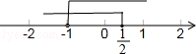．
点评： | 本题考查了解一元一次不等式组，在数轴上表示不等式组的解集的应用，解此题的关键是能根据不等式的解集找出不等式组的解集，难度适中．

19．（6分）（2015•郴州）如图，已知点A（1，2）是正比例函数y₁=kx（k≠0）与反比例函数y₂=（m≠0）的一个交点．
（1）求正比例函数及反比例函数的表达式；
（2）根据图象直接回答：在第一象限内，当x取何值时，y₁＜y₂？
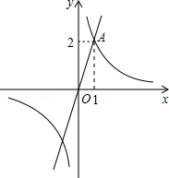

考点： | 反比例函数与一次函数的交点问题．菁优网版权所有
分析： | （1）利用函数图象上点的坐标性质分别代入解析式求出即可；  （2）利用函数图象，结合交点左侧时y₁＜y₂．
解答： | 解：（1）将点A（1，2）代入正比例函数y₁=kx（k≠0）与反比例函数y₂=（m≠0）得，  2=k，m=1×2=2，  故y₁=2x（k≠0），反比例函数y₂=；  （2）如图所示：当0＜x＜1时，y₁＜y₂．
点评： | 此题主要考查了一次函数与反比例函数交点，利用数形结合得出是解题关键．

20．（8分）（2015•郴州）郴州市某中学校团委开展“关爱残疾儿童”爱心捐书活动，全校师生踊跃捐赠各类书籍共3000本．为了解各类书籍的分布情况，从中随机抽取了部分书籍分四类进行统计：A．艺术类；B．文学类；C．科普类；D．其他，并将统计结果绘制成如图所示的两幅不完整的统计图．
（1）这次统计共抽取了 200 本书籍，扇形统计图中的m= 40 ，∠α的度数是 36° ；
（2）请将条形统计图补充完整；
（3）估计全校师生共捐赠了多少本文学类书籍．
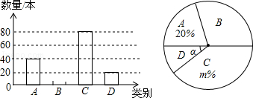

考点： | 条形统计图；用样本估计总体；扇形统计图．菁优网版权所有
分析： | （1）用A的本数÷A所占的百分比，即可得到抽取的本数；用C的本数÷总本数，即可求得m；计算出D的百分比乘以360°，即可得到圆心角的度数；  （2）计算出B的本数，即可补全条形统计图；  （3）根据文学类书籍的百分比，即可解答．
解答： | 解：（1）40÷20%=200（本），80÷200=40%，×360°=36°，  故答案为：200，40，36°；  （2）B的本数为：200﹣40﹣80﹣20=60（本），  如图所示：  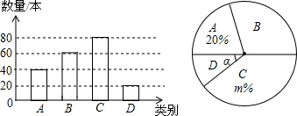  （3）3000×=900（本）．  答：估计全校师生共捐赠了900本文学类书籍．
点评： | 本题考查的是条形统计图和扇形统计图的综合运用．读懂统计图，从不同的统计图中得到必要的信息是解决问题的关键．条形统计图能清楚地表示出每个项目的数据；扇形统计图直接反映部分占总体的百分比大小．

21．（8分）（2015•郴州）自2014年12月启动“绿茵行动，青春聚力”郴州共青林植树活动以来，某单位筹集7000元购买了桂花树和樱花树共30棵，其中购买桂花树花费3000元．已知桂花树比樱花树的单价高50%，求樱花树的单价及棵树．

考点： | 分式方程的应用．菁优网版权所有
分析： | 设樱花树的单价为x元，则桂花树的单价为（1+50%）x元，根据购买了桂花树和樱花树共30棵列方程解答即可．
解答： | 解：设樱花树的单价为x元，则桂花树的单价为（1+50%）x元，由题意得  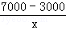+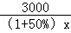=30  解得：x=200  经检验x=200是原方程的解．  则（1+50%）x=300  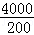=20（棵）  答：樱花树的单价为200元，有20棵．
点评： | 此题考查分式方程的应用，找出题目蕴含的数量关系是解决问题的关键．

22．（8分）（2015•郴州）如图，要测量A点到河岸BC的距离，在B点测得A点在B点的北偏东30°方向上，在C点测得A点在C点的北偏西45°方向上，又测得BC=150m．求A点到河岸BC的距离．（结果保留整数）（参考数据：≈1.41，≈1.73）
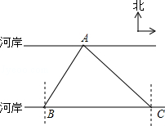

考点： | 解直角三角形的应用-方向角问题．菁优网版权所有
分析： | 过点A作AD⊥BC于点D，设AD=xm．用含x的代数式分别表示BD，CD．再根据BD+CD=BC，列出方程x+x=150，解方程即可．
解答： | 解：过点A作AD⊥BC于点D，设AD=xm．  在Rt△ABD中，∵∠ADB=90°，∠BAD=30°，  ∴BD=AD•tan30°=x．  在Rt△ACD中，∵∠ADC=90°，∠CAD=45°，  ∴CD=AD=x．  ∵BD+CD=BC，  ∴x+x=150，  ∴x=75（3﹣）≈95．  即A点到河岸BC的距离约为95m．  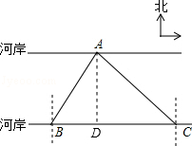
点评： | 本题考查了解直角三角形的应用﹣方向角问题，通过作辅助线构造直角三角形，再把条件和问题转化到直角三角形中，有公共直角边的可利用这条边进行求解．

23．（8分）（2015•郴州）如图，AC是▱ABCD的一条对角线，过AC中点O的直线分别交AD，BC于点E，F．
（1）求证：△AOE≌△COF；
（2）当EF与AC满足什么条件时，四边形AFCE是菱形？并说明理由．
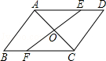

考点： | 平行四边形的性质；全等三角形的判定与性质；菱形的判定．菁优网版权所有
分析： | （1）由平行四边形的性质得出AD∥BC，得出∠EAO=∠FCO，由ASA即可得出结论；  （2）由△AOE≌△COF，得出对应边相等AE=CF，证出四边形AFCE是平行四边形，再由对角线EF⊥AC，即可得出四边形AFCE是菱形．
解答： | （1）证明：∵四边形ABCD是平行四边形，  ∴AD∥BC，  ∴∠EAO=∠FCO，  ∵O是OA的中点，  ∴OA=OC，  在△AOE和△COF中，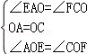，  ∴△AOE≌△COF（ASA）；  （2）解：EF⊥AC时，四边形AFCE是菱形；理由如下：  ∵△AOE≌△COF，  ∴AE=CF，  ∵AE∥CF，  ∴四边形AFCE是平行四边形，  ∵EF⊥AC，  ∴四边形AFCE是菱形．
点评： | 本题考查了平行四边形的性质与判定、全等三角形的判定与性质、菱形的判定；熟练掌握平行四边形的性质，证明三角形全等是解决问题的关键．

24．（10分）（2015•郴州）阅读下面的材料：
如果函数y=f（x）满足：对于自变量x的取值范围内的任意x₁，x₂，
（1）若x₁＜x₂，都有f（x₁）＜f（x₂），则称f（x）是增函数；
（2）若x₁＜x₂，都有f（x₁）＞f（x₂），则称f（x）是增函数．
例题：证明函数f（x）=（x＞0）是减函数．
证明：假设x₁＜x₂，且x₁＞0，x₂＞0
f（x₁）﹣f（x₂）=﹣=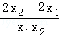=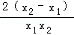
∵x₁＜x₂，且x₁＞0，x₂＞0
∴x₂﹣x₁＞0，x₁x₂＞0
∴＞0，即f（x₁）﹣f（x₂）＞0
∴f（x₁）＞f（x₂）
∴函数f（x）=（x＞0）是减函数．
根据以上材料，解答下面的问题：
（1）函数f（x）=（x＞0），f（1）==1，f（2）==．
计算：f（3）= ，f（4）= ，猜想f（x）=（x＞0）是 减 函数（填“增”或“减”）；
（2）请仿照材料中的例题证明你的猜想．

考点： | 反比例函数综合题．菁优网版权所有
专题： | 阅读型．
分析： | （1）根据题意把x=3，x=4代入，再比较其大小即可；  （2）假设x₁＜x₂，且x₁＞0，x₂＞0，再作差比较即可．
解答： | （1）解：∵f（x）=（x＞0），f（1）==1，f（2）==，  ∴f（3）==，f（4）==，  ∵＞，  ∴猜想f（x）=（x＞0）是减函数．  故答案为：，，减；  （2）证明：假设x₁＜x₂，且x₁＞0，x₂＞0  f（x₁）﹣f（x₂）=﹣=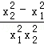=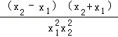，  ∵x₁＜x₂，且x₁＞0，x₂＞0  ∴x₂﹣x₁＞0，x₂+x₁＞0，x₁²•x₂²＞0，  ∴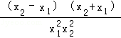＞0，即f（x₁）﹣f（x₂）＞0  ∴f（x₁）＞f（x₂）  ∴函数f（x）=（x＞0）是减函数．
点评： | 本题考查的是反比例函数综合题，根据题中所给出的材料假设出x₁＜x₂，且x₁＞0，x₂＞0，再比较出其大小即可．

25．（10分）（2015•郴州）如图，已知抛物线经过点A（4，0），B（0，4），C（6，6）．
（1）求抛物线的表达式；
（2）证明：四边形AOBC的两条对角线互相垂直；
（3）在四边形AOBC的内部能否截出面积最大的▱DEFG？（顶点D，E，F，G分别在线段AO，OB，BC，CA上，且不与四边形AOBC的顶点重合）若能，求出▱DEFG的最大面积，并求出此时点D的坐标；若不能，请说明理由．
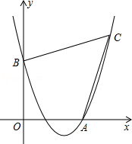

考点： | 二次函数综合题．菁优网版权所有
专题： | 综合题．
分析： | （1）根据抛物线经过点A（4，0），B（0，4），C（6，6），利用待定系数法，求出抛物线的表达式即可；  （2）利用两点间的距离公式分别计算出OA=4，OB=4，CB=2，CA=2，则OA=OB，CA=CB，根据线段垂直平分线定理的逆定理得到OC垂直平分AB，所以四边形AOBC的两条对角线互相垂直；  （3）如图2，利用两点间的距离公式分别计算出AB=4，OC=6，设D（t，0），根据平行四边形的性质四边形DEFG为平行四边形得到EF∥DG，EF=DG，再由OC垂直平分AB得到△OBC与△OAC关于OC对称，则可判断EF和DG为对应线段，所以四边形DEFG为矩形，DG∥OC，则DE∥AB，于是可判断△ODE∽△OAB，利用相似比得DE=t，接着证明△ADG∽△AOC，利用相似比得DG=（4﹣t），所以矩形DEFG的面积=DE•DG=t•（4﹣t）=﹣3t²+12t，然后根据二次函数的性质求平行四边形DEFG的面积的最大值，从而得到此时D点坐标．
解答： | 解：（1）设该抛物线的解析式为y=ax²+bx+c，  根据题意得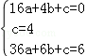，解得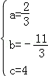，  ∴抛物线的表达式为y=x²﹣x+4；  （2）如图1，连结AB、OC，  ∵A（4，0），B（0，4），C（6，6），  ∴OA=4，OB=4，CB==2，CA==2，  ∴OA=OB，CA=CB，  ∴OC垂直平分AB，  即四边形AOBC的两条对角线互相垂直；  （3）能．  如图2，AB==4，OC==6，设D（t，0），  ∵四边形DEFG为平行四边形，  ∴EF∥DG，EF=DG，  ∵OC垂直平分AB，  ∴△OBC与△OAC关于OC对称，  ∴EF和DG为对应线段，  ∴四边形DEFG为矩形，DG∥OC，  ∴DE∥AB，  ∴△ODE∽△OAB，  ∴=，即=，解得DE=t，  ∵DG∥OC，  ∴△ADG∽△AOC，  ∴=，即=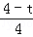，解得DG=（4﹣t），  ∴矩形DEFG的面积=DE•DG=t•（4﹣t）=﹣3t²+12t=﹣3（t﹣2）²+12，  当t=2时，平行四边形DEFG的面积最大，最大值为12，此时D点坐标为（2，0）．  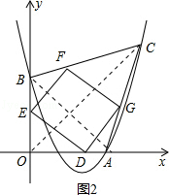  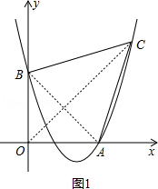
点评： | 考查了二次函数综合题：熟练掌握用待定系数法求二次函数解析式、二次函数的性质和对称的判定与性质；理解坐标与图形性质，会利用两点间的距离公式计算线段的长；掌握线段垂直平分线的判定方法和平行四边形的性质；会利用相似比计算线段的长．

26．（12分）（2015•郴州）如图，在四边形ABCD中，DC∥AB，DA⊥AB，AD=4cm，DC=5cm，AB=8cm．如果点P由B点出发沿BC方向向点C匀速运动，同时点Q由A点出发沿AB方向向点B匀速运动，它们的速度均为1cm/s，当P点到达C点时，两点同时停止运动，连接PQ，设运动时间为t s，解答下列问题：
（1）当t为何值时，P，Q两点同时停止运动？
（2）设△PQB的面积为S，当t为何值时，S取得最大值，并求出最大值；
（3）当△PQB为等腰三角形时，求t的值．
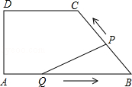

考点： | 四边形综合题．菁优网版权所有
分析： | （1）通过比较线段AB，BC的大小，找出较短的线段，根据速度公式可以直接求得；  （2）由已知条件，把△PQB的边QB用含t的代数式表示出来，三角形的高可由相似三角形的性质也用含t的代数式表示出来，代入三角形的面积公式可得到一个二次函数，即可求出S的最值；  （3）通过作辅助线构造直角三角形，由勾股定理用含t的代数式把△PQB三边表示出来，根据线段相等列出等式求解，即可求的结论．
解答： | 解：（1）作CE⊥AB于E，  ∵DC∥AB，DA⊥AB，  ∴四边形AFVE是矩形，  ∴AE=DE=5，CE=AD=4，  ∴BE=3，  ∴BC=，  ∴BC＜AB，  ∴P到C时，P、Q同时停止运动，  ∴t=（秒），  即t=5秒时，P，Q两点同时停止运动．  （2）由题意知，AQ=BP=t，  ∴QB=8﹣t，  作PF⊥QB于F，则△BPF～△BCE，  ∴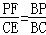，即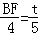，  ∴BF=，  ∴S=QB•PF=×（8﹣t）=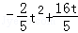=﹣（t﹣4）²+（0＜t≤5），  ∵﹣＜0，  ∴S有最大值，当t=4时，S的最大值是；  （3）∵cos∠B=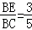，  ∴BF=t•cos∠B=，  ∴QF=AB﹣AQ﹣BF=8﹣，  ∴QP==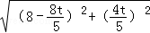=4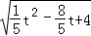  ①当PQ=PB时，即QP═4，解得t=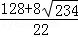（舍去负值）  ∵t=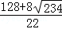＞5，不合题意，  ②当PQ=BQ时，即4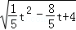=8﹣t，  解得：t₁=0（舍去），t₂=，  ③当QB=BP，即8﹣t=t，  解得：t=4．  综上所述：当t=秒或t=4秒时，△PQB为等腰三角形．
点评： | 本题主要考查了勾股定理、相似三角形的判定和性质、列函数解析式、求二次函数的最值，综合性强，能根据已知条件把所需线段用含t的代数式表示来，灵活用用三角形的性质和判定是解决问题的关键，要注意分类思想、方程思想的应用．

